№ 310 от 30.09.2022
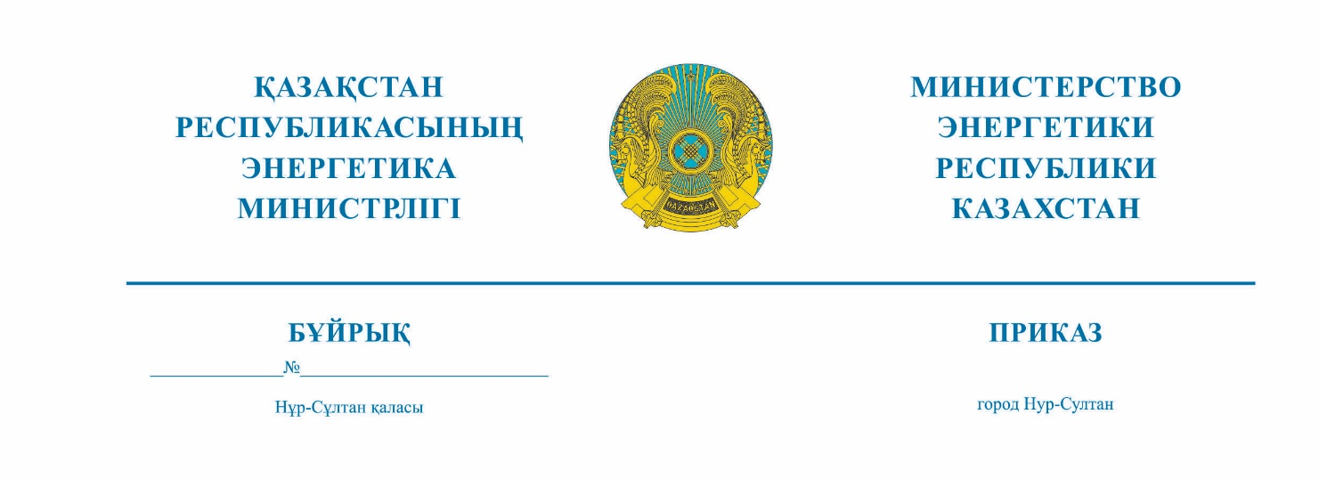

Об утверждении Отраслевой стратегии по цифровой трансформации нефтегазового комплекса Республики Казахстан

В соответствии с пунктом 2.8 протокола Премьер-Министра Республики Казахстан от 31 марта 2022 года, а также в целях развития цифровизации в нефтегазовом комплексе ПРИКАЗЫВАЮ:
1. Утвердить Отраслевую стратегию по цифровой трансформации нефтегазового комплекса Республики Казахстан на 2023 - 2030 годы, носящую рекомендательный характер, согласно приложению к настоящему приказу.
2. Департаменту цифровизации и информатизации Министерства энергетики Республики Казахстан обеспечить размещение настоящего приказа на интернет - ресурсе Министерства энергетики Республики Казахстан.
3. Настоящий приказ вступает в силу со дня его подписания.

Министр Б. Акчулаков

Согласовано
15.09.2022 16:38 Шугурова Нурслу Онгалиевна
15.09.2022 16:57 Анасова Гулзина Шолпановна
15.09.2022 17:26 Бейсебаева Лаззат Рысбаевна
15.09.2022 18:09 Арымбек Құдайберген Берікұлы
15.09.2022 21:33 Нағым Сәлім Жанабайұлы
16.09.2022 14:25 Анисимов Алексей Сергеевич
16.09.2022 15:13 Кулжанов Олжас Магауяевич
16.09.2022 18:03 Маханов Самат Муратович
16.09.2022 19:05 Боранбай Кумусай
19.09.2022 09:40 Мергенов Самат Калилуллаевич
20.09.2022 13:30 Жахметова Жанат Зарубековна
21.09.2022 11:52 Магауов Асет Маратович
26.09.2022 21:50 Хасенов Асхат Галимович
Подписано
27.09.2022 17:12 Акчулаков Болат Уралович

